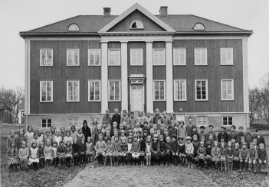

***17 12 13***

***Hej på Er alla AFS:are!***

***Nu är vi snart framme vid vår tolfte julavslutning för***

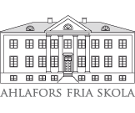

***i Starrkärrs kyrka där vår kyrkoherde Manilla Bergström hälsar oss välkomna tisdagen den 19 december kl. 09.00.***

***Detta blir min sista julavslutning som rektor vid AFS. Minnena är många från våra fina och stämningsfulla stunder i kyrkan.***

***Skolans*** MC900347115[1] ***-tåg visades upp den 12 december i Himlaskolans aula.***

***Luciatåget framträder också för våra äldre kommuninvånare på Björkliden idag onsdagen den 13 december.***

***Årets fantastiska 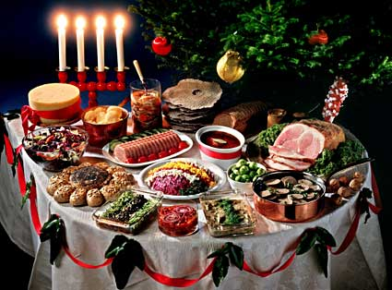 serveras idag.***

***Höstterminens ”stora familjedag” går av stapeln måndagen den 18 december.***

***(1 elev från varje klass bildar en familj). Barnen och ungdomarna ägnar sig åt julpyssel, de äldre eleverna får då en möjlighet att vara goda förebilder samt ta ansvar för de yngre.***

***Efter terminsavslutningen pustar vi ut och får en välbehövlig och välförtjänt vila och den långa väntan på***

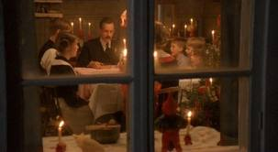 

***Julaftonskvällen med Kalle Anka och hans vänner,***

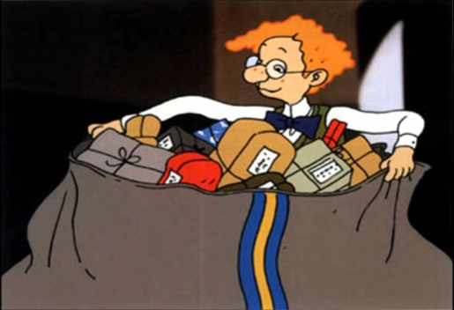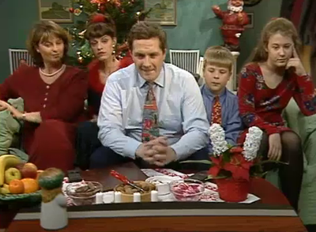

***Karl-Bertil Jonsson, ”Svensson Svensson”***

***och*** ***självklart Astrid Lindgrens Jul!*** 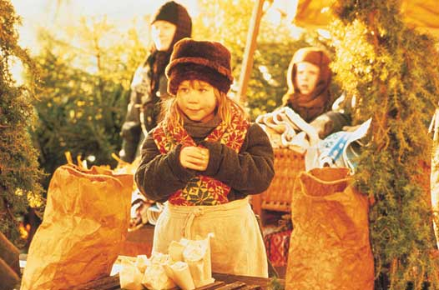

***Det viktigaste av allt är naturligtvis samvaron med nära och kära, det toppar allt. Kanske har vi varit snälla mot varandra och får ”klappar” av Jultomten.***

***Så ett citat från Astrid som blir ett julklappstips : ” Jag vill inte skriva för vuxna. Jag vill skriva för en läskrets som kan skapa mirakel. Endast barn skapar mirakel när de läser”.*** 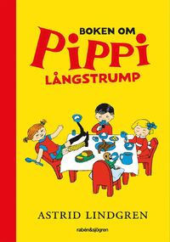

***Vårterminen startar tisdagen den 9 januari enligt ordinarie schema.***

***En riktigt God Jul med fina upplevelser önskar vi på AFS!***

***Gullvi Christina Patcharee Ola Jan Alexandra***

***Jill Daniel Eva F Marianne A Gisela Jimmy O***

***Annika J Suzanne Maria Lena RA Helene Gunnel***

***Marianne A Anina Karin Lena SK Ulla-Britt Agnetha***

***Pia Teija Rebecka Pia-Marie Anders B Anders A***

***Anna Tina Annika R Alexander Mette Emelie P***

***Thore Sylvette Ingvald Eva J Jimmy J Alicia***

***Erik Camilla Margareta Yngve Johan E Carina***

***Markus Katarina Britt Marie Roland Eleonor***

***/Ingvald***